**СЛОЕВЫЕ ЭФФЕКТЫ PHOTOSHOP**

**Слоевые эффекты** позволяют задавать у слоя новые параметры (заполнение материалом или цветом, обводку, тень, освещение и т.п.). В Photoshop существует возможность каждому из слоев изображения, в том числе и к тексту, применять слоевые эффекты, исключение — слой **Background** (Фон). Параметры эффектов задаются в пикселах. Слоевые эффекты создаются и настраиваются в диалоговом окне **Layer style** / **Стиль слоя** (Слои/Стиль слоя). Совокупность одного или нескольких слоевых эффектов образуют один стиль. Photoshop имеет библиотеку стилей, которую можно дополнять собственными образцами, добавляя их в палитру **Styles** (Стили).

Диалоговое окно **Стиль слоя** имеет множество разделов, список которых находится в его левой части.

* Первый раздел, **Styles** (**Стили**), служит для выбора и управления стилями.
* Раздел **Blending Options: Default** (**Параметры наложения**: по умолчанию) предназначен для работы с режимом наложения слоя.
* Остальные разделы отвечают за отдельные эффекты слоя. Эффекты отображаются в поле просмотра окна **Layer Style** (**Стиль слоя**), а при установленном флажке **Preview** (**Просмотр**) — и в окне документа. Если рядом с названием эффекта установлена галочка, эффект применяется в данный момент.

Рассмотрим перечень параметров основных слоевых эффектов

|  |  |
| --- | --- |
| Слоевой эффект | Действие эффекта |
| **Bevel and Emboss** (Тиснение) | Создание фасок и рельефов. Рекомендован как дополнение к трехмерным объектам, но не для плоских изображений |
| **Stroke** (Обводка) | Предназначен для создания цветной, градиентной или декоративной обводки слоя |
| **Inner Shadow** (Внутренняя тень) | Аналогичен **Drop Shadow**, но тень падает внутрь |
| **Inner Glow** (Внутреннее свечение) | Аналогичен **Outer Glow**, но свечение идет изнутри |
| **Satin** (Глянец) | Используется совместно с другими эффектами для придания размытости, разводов, шелковых бликов |
| **Color Overlay** (Наложе- ние цвета) | Перекрытие заданным цветом содержимого слоя. В основе — режим **Normal** (Обычные). При изменении режима наложения на **Color** (Цветность) возможно перекрашивание содержимого слоя, а также текстур, входящих в состав слоевого эффекта |
| **Gradient Overlay** (Наложение градиента) | Перекрытие заданным градиентом содержимого слоя |
| **Pattern Overlay** (Наложение узора) | Перекрытие заданным узором содержимого слоя |
| **Outer Glow** (Внешнее свечение) | Создание внешнего свечения. В основе — режим Screen (Экран). Применяется для стилизации подсветки в проектах наружной рекламы, а также для удобства прочтения текстовых надписей на многоцветной подложке |
| **Drop Shadow** (Тень) | Предназначен для создания тени. В основе — режим Multiply (Умножение). Не рекомендован для создания теней у объектов в монтажах, т. к. скорее отторгает объект от нижележащего слоя. Возможно изменение многих параметров, в том числе цвет тени и угла падения |

**РЕЖИМЫ НАЛОЖЕНИЯ СЛОЕВ В PHOTOSHOP**

Режимы наложения — это наиболее часто используемый способ создать эффектный [коллаж в Фотошоп](http://webdiz.com.ua/glava-4-sloi/glava-4-sloi/sozdanie-kollazhej).

**Режимы наложения** — это специальные математические алгоритмы смешивания пикселов. Применяются в основном для создания спецэффектов.

Режимы наложения задаются в параметрах инструментов и команд, например, пункт меню **Слои, Стиль слоя/Параметры наложения**).

**Рассмотрим режимы наложения слоев**

**Normal (Обычные)** В сочетании со значением параметра Opacity (Непрозрачность), равным 100%, этот режим отображает каждый пиксел активного слоя в обычном виде, независимо от цвета расположенного под ним изображения.

**Dissolve (Затухание)** При изменении параметра слоя Opacity происходит растворение пикселов слоя случайным образом.

**Darken (Затемнение**) Происходит сравнение яркостей пикселов текущего слоя (верхнего) и всех слоев, лежащих под ним, и отображаются только те пикселы, которые темнее. То есть из всего активного слоя останутся только пикселы темнее нижележащих пикселов. Используется в специальных алгоритмах ретуши (выбор архивной кисти).

**Multiply (Умножение)** Итоговый цвет пиксела всегда темнее исходного. При рисовании белым цветом ничего не меняется. Используется для создания теней, в монтажах для нанесения на поверхность рисунков, татуировок, логотипов.

**Color Burn (Затемнение основы)** Затемнение базовых цветов для того, чтобы отразить вносимый цвет.

**Linear Burn (Линейный затемнитель)** Затемнение происходит вне зависимости от яркости ниже лежащих пикселов.

**Darker Color (Темнее)** Сравнивает значения всех каналов, выделяя из них составной и базовый цвета, и отображает цвет с меньшим значением. Он не создает третьей компоненты, которая может образоваться из светлого смешивания, т. к. он выбирает наименьшие значения в канале из обоих (базового и составного) цветов, чтобы создать результирующий цвет

**Lighten (Замена светлым)**Происходит замена исходных цветов, а именно только тех, которые темнее вносимого. Цвета, которые светлее вносимого, остаются без изменений. Используется в специальных алгоритмах ретуши.

**Screen (Экран)** Этот режим соответствует наложению изображений, проецируемых на один экран. В отличие от режима Multiply, получится более светлое изображение. Используется для спецэффектов в коллажах.

**Color Dodge (Осветление основы)** При использовании этого режима каждый цвет активного слоя увеличивает значение яркости соответствующего композитного пиксела. Светлые цвета создают наибольший эффект, а черный не создает никакого.

**Linear Dodge (Add) (Линейный осветлитель (добавить))** Смотрит на цветовую информацию в каждом канале и увеличивает яркость базового цвета, чтобы отразить Bend Color уменьшением яркости. Смешение с черным не дает изменений.

**Lighter Color (Светлее)** Сравнивает значения всех каналов, выделяя из них составной и базовый цвет, и отображает цвет с большим значением. Он не создает третьей компоненты, которая может образоваться из светлого смешивания, т. к. он выбирает наибольшие значения в канале из базового и составного цветов, чтобы создать результирующий цвет.

**Overlay (Перекрытие)** В этом режиме вносимый цвет накладывается на исходный, сохраняя соотношение светов и теней. Благодаря данному режиму в исходном изображении интенсивность темных цветов усиливается, а светлых — уменьшается. Применять данный режим можно во всех случаях, когда необходимо подчеркнуть резкость границ или градаций цветов.  
**Soft Light (Мягкий свет)** Усиливает или ослабевает цвет в зависимости от вносимого цвета. Результат напоминает освещение рассеянным цветом. При помощи этого режима реализуется проступание объекта через слой облаков.

**Hard Light (Жесткий свет)** Режим усиливает или ослабляет цвет в зависимости от вносимого цвета. Результат напоминает освещение резким цветом **Vivid Light**(Яркий свет) Усиливает или ослабляет цвет, увеличивая или уменьшая контраст, в зависимости от цвета смеси. Если цвет смеси (цвет источника) легче, чем 50% серого, изображение осветлено, уменьшается контраст. Если цвет более темный, чем 50% серого, изображение затемнено, контраст увеличивается.

**Linear Light** (Линейный свет) Максимальное преимущество цвета наложения. Можно имитировать засветку. Pin Light (Точечный свет) В этом режиме свет наложения несколько теряет свою яркость в зависимости от низлежащего света. За счет этого создается эффект приглушенного света.

**Hard Mix (Жесткое смешение).** Более резкое смешение по уровням яркости.  
Difference (Разница) Результирующий цвет — разница в яркостях исходного и вносимого цветов. Совмещение с высокой точностью различных фрагментов изображений при создании коллажей, монтажей и панорамных снимков. В этом режиме при идеальном совмещении изображение будет абсолютно черным, при несовпадении вы будете видеть белые контуры и разноцветные несовпадающие участки. Используется во вспомогательных целях при обработке изображений, алгоритмах.

**Exclusion(Исключение).** Используется во вспомогательных целях при обработке изображений, алгоритмах.

**Hue (Цветовой тон)** Результирующий цвет получает цветовой тон (оттенок) вносимого цвета, но сохраняет значения насыщенности **(Saturation)** и яркости **(Luminosity).**

**Saturation (Насыщенность)** Результирующий цвет получает насыщенность вносимого цвета, но сохраняет значения яркости (Luminosity) и цветового тона (Hue).

**Color (Цветность)** Информация о цвете берется из накладываемого слоя, а о яркости — из нижележащего. Используется для раскрашивания черно-белых фотографий.

**Luminosity (Яркость)** Результирующий цвет получает яркость вносимого цвета, но сохраняет значения насыщенности (Saturation) и цветового тона (Hue). Это полезно, когда в результате ваших манипуляций с яркостью или контрастом происходит одновременный цветовой сдвиг цветовых характеристик изображения.

**ПРИМЕНЕНИЕ РЕЖИМОВ НАЛОЖЕНИЯ СЛОЕВ**

**Режим Обычные**

Это режим работы программы по умолчанию. Режим нормальной жизни, когда каждый пиксел имеет заявленный тон и цвет. В слоевой модели верхний слой пикселов  
как бы закрывает нижележащий.

**Далее выполняются упражнения задания 4 по описанию ниже. Иллюстрации в папке Наложение слоев.**

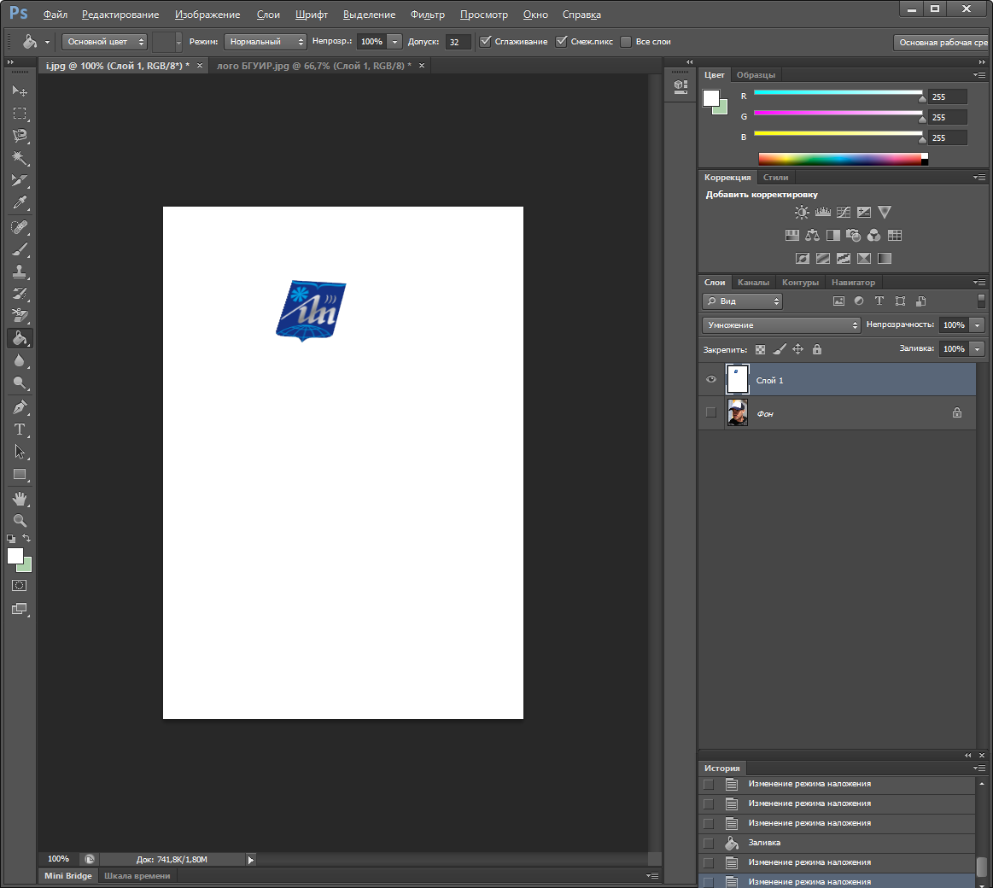**Режим Умножение**  
Затемняющий режим. Режим предназначен для создания теней.  
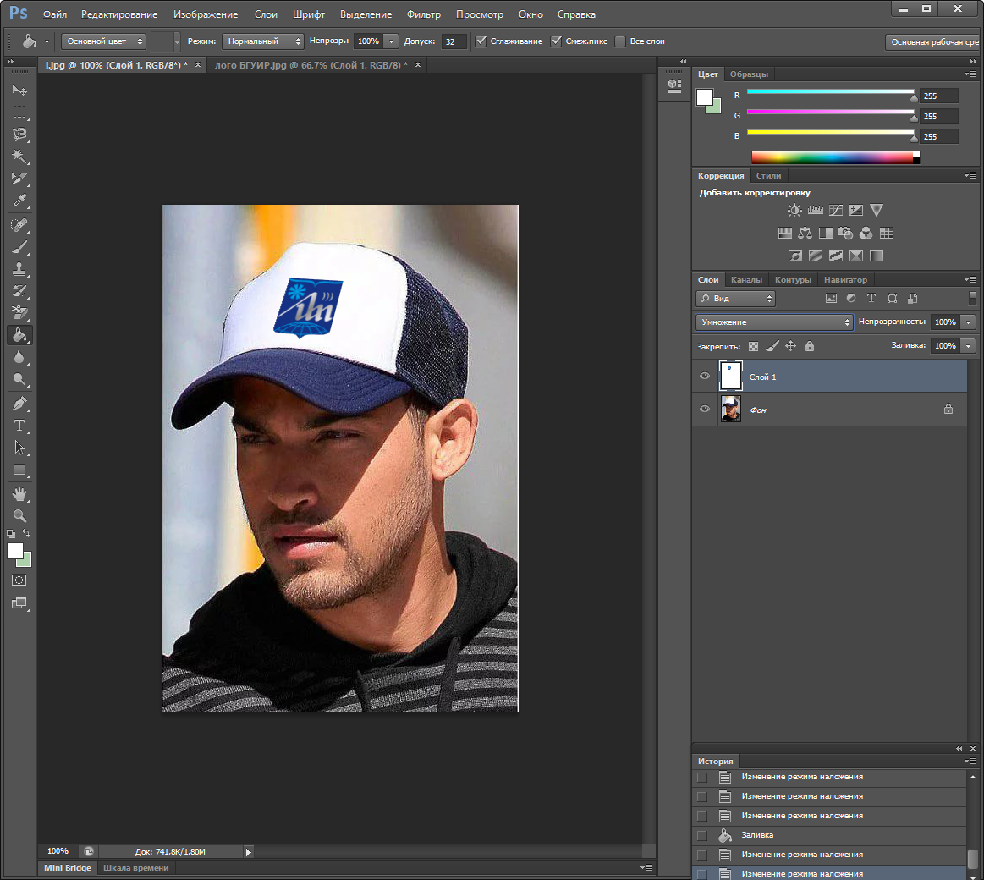

Загрузите фото и повторите действия, выбрав режим наложения слоев Умножение.

**ВАЖНО!** Режим наложения можно установить у любого слоя, кроме слоя **Фон**. Что дает режим наложения **Умножение**? Он как бы накладывает цвет, учитывая текстуру нижележащего слоя. Все тени на нижележащем объекте, шероховатости будут учтены. Из двух слоев (внизу — базовый; сверху — умноженный) выбираются наиболее темные пикселы.

**Режим Экран для коллажей**

С помощью режима **Экран** легко создавать коллажи (смешение нескольких изображений с целью достижения визуального эффекта на выбранную тему). Режим находится в группе осветляющих. Выбирается самый светлый пиксел при смешивании.  
Загрузите фото и повторите действия: Активизируйте Слой 1, в палитре Слои установите режим наложения  **Экран** и задайте параметр **Непрозрачность** равным 50%.

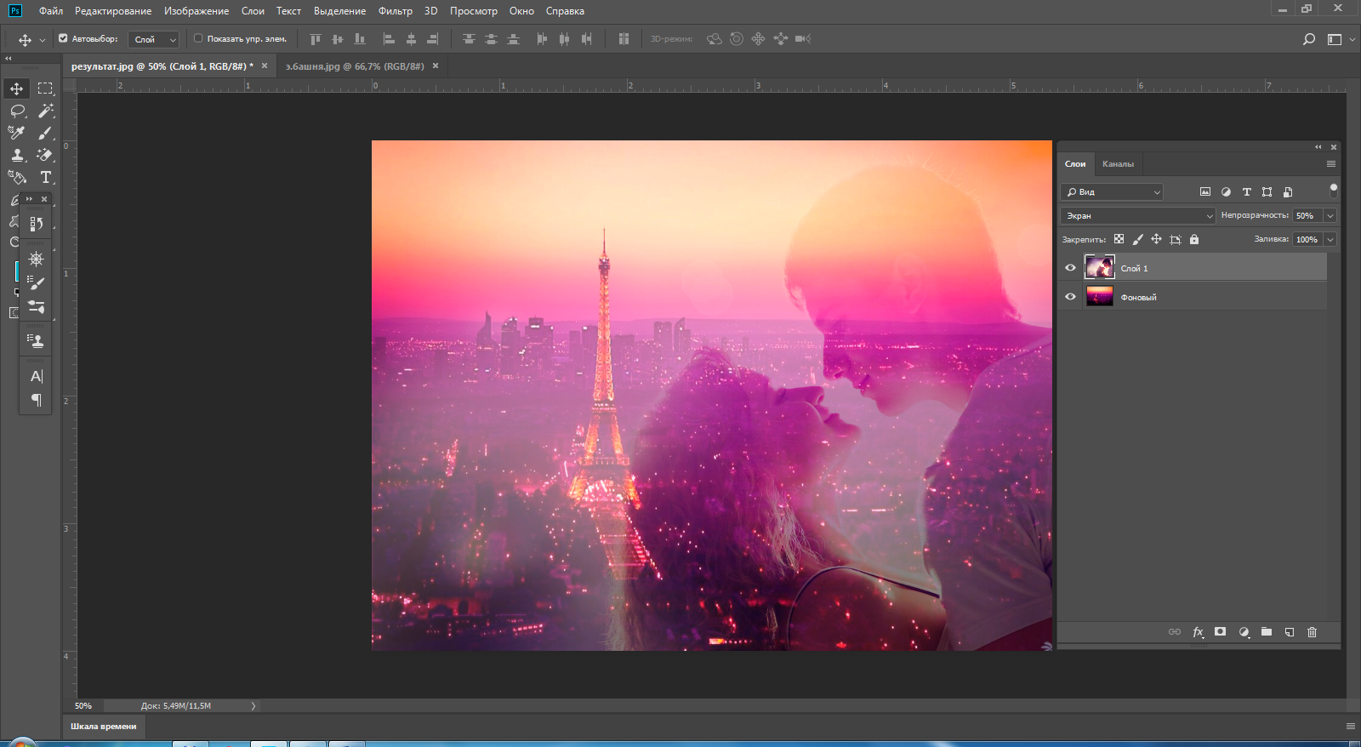

**Режимы Цветность и Цветовой тон для колоризации изображений**

**Колоризация (тонирование)** — эффектный прием, часто используемый в рекламе. Колоризацию можно создавать многими способами. Один из них — использование режима наложения Цветность.

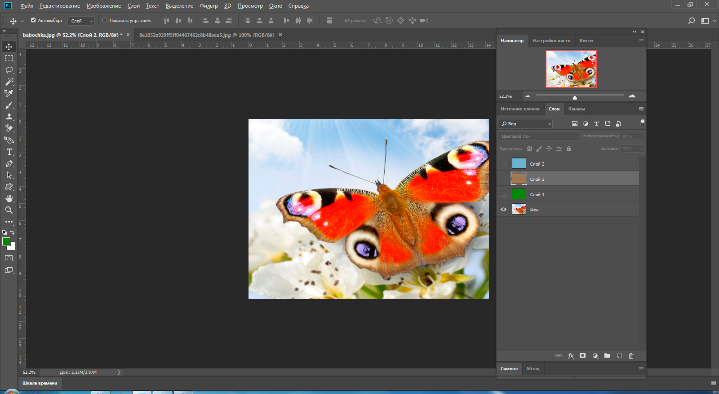

Загрузите фото и повторите действия:

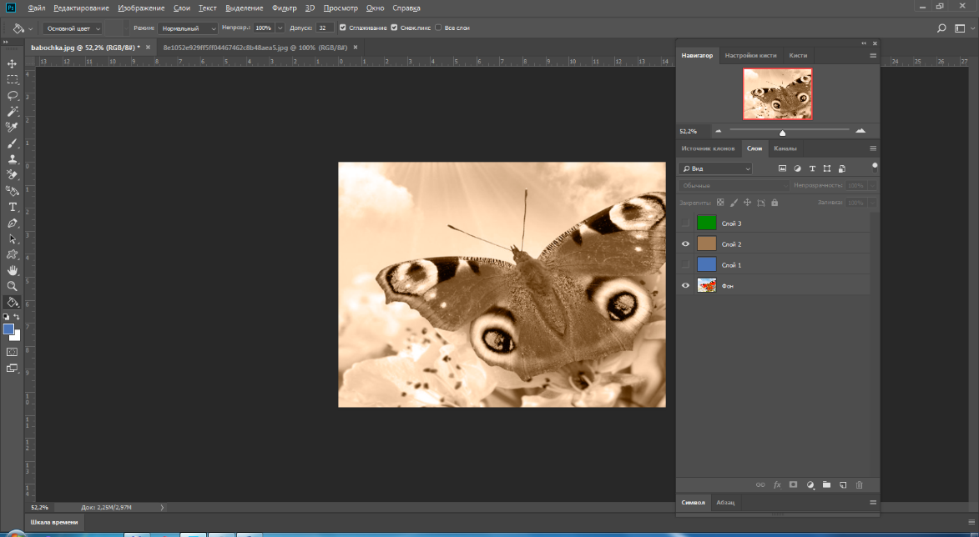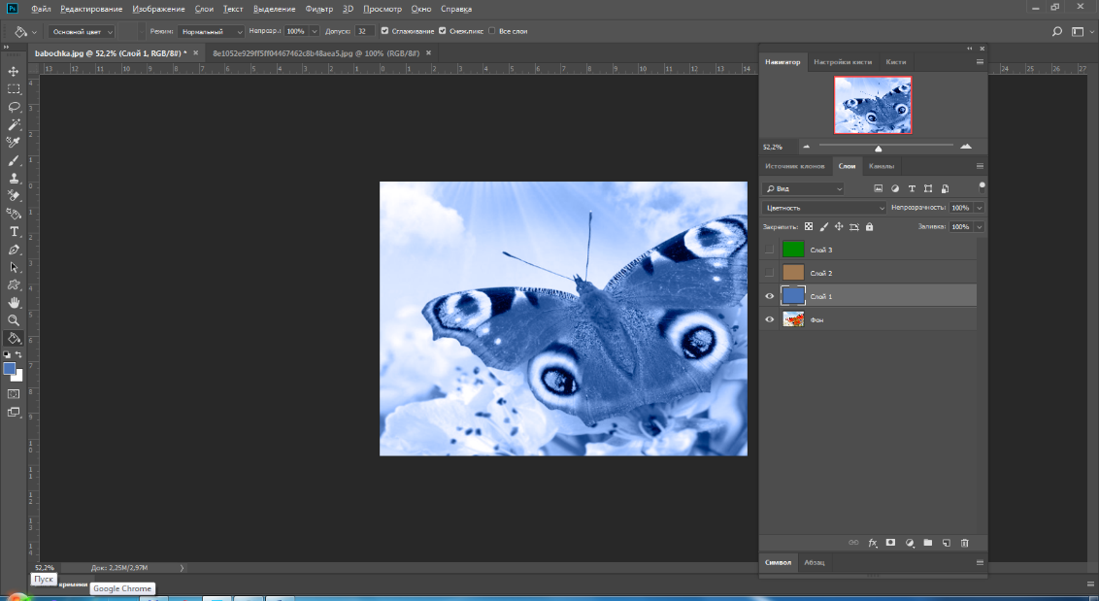Активизируйте слой Слой 1. Слой залит синим цветом. Измените режим наложения с  **Обычные** на  **Цветность**. Изображение колоризировалось синим. Аналогичный прием используется в Слое 2, только цвет колоризации — коричневый. Самые распространенные цвета при колоризации — синий и коричневый. Коричневый, правда, более насыщенный, имитирует эффект sepia (старой выцветшей фотографии).

**Слой 3** — первоначально зеленого цвета. При установленном режиме **Цветовой тон** он дает несколько устрашающий результат, но для демонстрации возможности режимов наложения это показательный пример. Вряд ли вы будете использовать данный прием в работе.

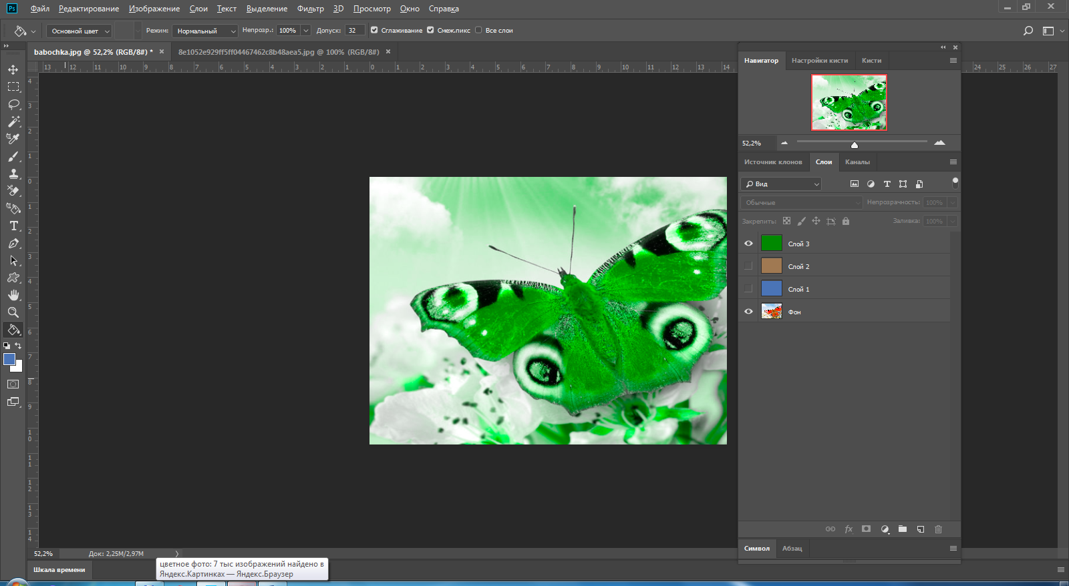

В коллажах очень важно создать настроение. Загрузите фото и поэкспериментируйте с различными вариантами режимов наложения.

